|  |  |
| --- | --- |
|  | **ΔΕΛΤΙΟ ΤΥΠΟΥ** Αθήνα, 27 Αυγούστου 2025 |

###### **Στατιστικά στοιχεία Ασφαλιστικών Επιχειρήσεων –**

###### **β΄ τρίμηνο 2025**

* Η συνολική αξία του ενεργητικού των ασφαλιστικών επιχειρήσεων παρουσίασε αύξηση κατά 2,1% το β΄ τρίμηνο του 2025 και διαμορφώθηκε στα 21.503 εκατ. ευρώ, έναντι 21.059 εκατ. ευρώ το προηγούμενο τρίμηνο.
* Oι ασφαλιστικές τεχνικές προβλέψεις αυξήθηκαν κατά 177 εκατ. ευρώ και διαμορφώθηκαν στα 15.732 εκατ. ευρώ, έναντι 15.555 εκατ. ευρώ το προηγούμενο τρίμηνο.

Η συνολική αξία του ενεργητικού των ασφαλιστικών επιχειρήσεων αυξήθηκε κατά 444 εκατ. ευρώ σε σχέση με το προηγούμενο τρίμηνο και διαμορφώθηκε στα 21.503 εκατ. ευρώ στο τέλος του β΄ τριμήνου του 2025.

Αναλυτικότερα, οι συνολικές καταθέσεις των ασφαλιστικών επιχειρήσεων αυξήθηκαν κατά 24 εκατ. ευρώ και διαμορφώθηκαν στα 553 εκατ. ευρώ στο τέλος του β΄ τριμήνου του 2025. Oι καταθέσεις στα πιστωτικά ιδρύματα του εσωτερικού μειώθηκαν κατά 49 εκατ. ευρώ και διαμορφώθηκαν στα 341 εκατ. ευρώ, ενώ οι καταθέσεις στα πιστωτικά ιδρύματα του εξωτερικού αυξήθηκαν κατά 73 εκατ. ευρώ και διαμορφώθηκαν στα 212 εκατ. ευρώ. Το ποσοστό των καταθέσεων επί του συνολικού ενεργητικού διαμορφώθηκε στο 2,6% το β΄ τρίμηνο του 2025.

Η αξία των συνολικών τοποθετήσεων των ασφαλιστικών επιχειρήσεων σε χρεωστικούς τίτλους αυξήθηκε στα 10.621 εκατ. ευρώ στο τέλος του β΄ τριμήνου του 2025, έναντι 10.523 εκατ. ευρώ το προηγούμενο τρίμηνο, εξέλιξη που οφείλεται κυρίως σε άνοδο των αποτιμήσεων των ομολόγων τόσο του εσωτερικού όσο και του εξωτερικού. Το ποσοστό των χρεωστικών τίτλων επί του συνολικού ενεργητικού μειώθηκε στο 49,4% το β΄ τρίμηνο του 2025, έναντι 50,0% το προηγούμενο τρίμηνο.

Η αξία των συνολικών τοποθετήσεων σε μερίδια αμοιβαίων κεφαλαίων αυξήθηκε στα 6.808 εκατ. ευρώ, έναντι 6.438 εκατ. ευρώ το προηγούμενο τρίμηνο, και το ποσοστό τους επί του συνόλου του ενεργητικού αυξήθηκε στο 31,7% το β΄ τρίμηνο του 2025, έναντι 30,6% το προηγούμενο τρίμηνο. Η αύξηση της αξίας των τοποθετήσεων οφείλεται κυρίως σε άνοδο των αποτιμήσεων μεριδίων του εσωτερικού, αλλά και των λοιπών χωρών της ζώνης του ευρώ, καθώς και σε καθαρές αγορές μεριδίων εξωτερικού.

Η αξία των συνολικών τοποθετήσεων σε μετοχές και λοιπά μέσα κυριότητας αυξήθηκε στα 1.057 εκατ. ευρώ, έναντι 1.016 εκατ. ευρώ το προηγούμενο τρίμηνο, εξέλιξη που οφείλεται κυρίως σε άνοδο των αποτιμήσεων μετοχών του εσωτερικού. Το ποσοστό των συνολικών τοποθετήσεων σε μετοχές επί του συνόλου του ενεργητικού διαμορφώθηκε στο 4,9% το β΄ τρίμηνο του 2025.

Από την πλευρά του παθητικού, τα ίδια κεφάλαια αυξήθηκαν στα 3.800 εκατ. ευρώ στο τέλος του β΄ τριμήνου του 2025, έναντι 3.566 εκατ. ευρώ το προηγούμενο τρίμηνο. Οι ασφαλιστικές τεχνικές προβλέψεις αυξήθηκαν κατά 177 εκατ. ευρώ και διαμορφώθηκαν στα 15.732 εκατ. ευρώ. Αναλυτικότερα, οι ασφαλιστικές τεχνικές προβλέψεις ζωής αυξήθηκαν κατά 179 εκατ. ευρώ και διαμορφώθηκαν στα 12.129 εκατ. ευρώ, ενώ οι τεχνικές προβλέψεις ζημιών διαμορφώθηκαν στα 3.603 εκατ. ευρώ από 3.605 εκατ. ευρώ το προηγούμενο τρίμηνο. Από το σύνολο των τεχνικών προβλέψεων, το 77,1% αντιστοιχεί σε τεχνικές προβλέψεις ζωής.

**Πίνακας 1: Συγκεντρωτική Λογιστική Κατάσταση των Ασφαλιστικών Επιχειρήσεων (υπόλοιπα τέλους περιόδου σε εκατ. ευρώ)**

|  |  |  |
| --- | --- | --- |
|  | *2025 Α΄ τρίμηνο* | *2025*  *Β΄ τρίμηνο* |
| ***ΕΝΕΡΓΗΤΙΚΟ*** |  |  |
| **Καταθέσεις** | **529** | **553** |
| *Εσωτερικό* | *390* | 341 |
| *Εξωτερικό* | 139 | 212 |
| **Χρεωστικοί Τίτλοι** | **10.523** | **10.621** |
| *Εσωτερικό* | *2.667* | 2.716 |
| *Εξωτερικό* | *7.856* | 7.905 |
| **Μερίδια αμοιβαίων κεφαλαίων** | **6.438** | **6.808** |
| *Εσωτερικό* | *1.907* | 2.057 |
| *Εξωτερικό* | *4.531* | 4.751 |
| **Μετοχές και λοιπά μέσα κυριότητας** | **1.016** | **1.057** |
| *Εσωτερικό* | 536 | 599 |
| *Εξωτερικό* | *480* | 458 |
| **Πάγια στοιχεία (αναπόσβεστο υπόλοιπο)** | ***747*** | **752** |
| **Χρηματοοικονομικά Παράγωγα** | **1** | **0** |
| **Δάνεια** | ***171*** | **185** |
| **Αντασφαλιστές/Αντασφαλιζόμενοι** | **765** | **701** |
| **Λοιπά στοιχεία** | ***869*** | **827** |
| ***Σύνολο Ενεργητικού / Παθητικού*** | ***21.059*** | **21.503** |
| ***ΠΑΘΗΤΙΚΟ*** |  |  |
| **Ίδια Κεφάλαια** | **3.566** | **3.800** |
| **Ασφαλιστικές προβλέψεις** | **15.555** | **15.732** |
| Ασφαλιστικές Τεχνικές Προβλέψεις Ζωής | 11.950 | 12.129 |
| Ασφαλιστικές Τεχνικές Προβλέψεις Ζημιών | 3.605 | 3.603 |
| **Δάνεια** | **353** | **349** |
| **Λοιπά στοιχεία** | **1.586** | **1.622** |

**Πίνακας 2: Καθαρές ροές τοποθετήσεων των Ασφαλιστικών Επιχειρήσεων**

**(σε εκατ. ευρώ)**

|  |  |  |
| --- | --- | --- |
| *Τοποθετήσεις* | *2025 Α΄ τρίμηνο* | *2025*  *Β΄ τρίμηνο* |
| **Χρεωστικοί Τίτλοι** | **-228** | **1** |
| *Εσωτερικό* | -184 | 27 |
| *Εξωτερικό* | -44 | -26 |
| **Μερίδια αμοιβαίων κεφαλαίων** | **191** | **161** |
| *Εσωτερικό* | 8 | 38 |
| *Εξωτερικό* | 183 | 123 |
| **Μετοχές και λοιπά μέσα κυριότητας** | **2** | **-8** |
| *Εσωτερικό* | 0 | 2 |
| *Εξωτερικό* | 2 | -10 |

**Διάγραμμα 1**

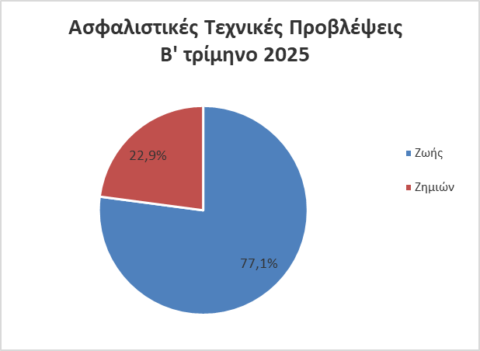

**Διάγραμμα 2**

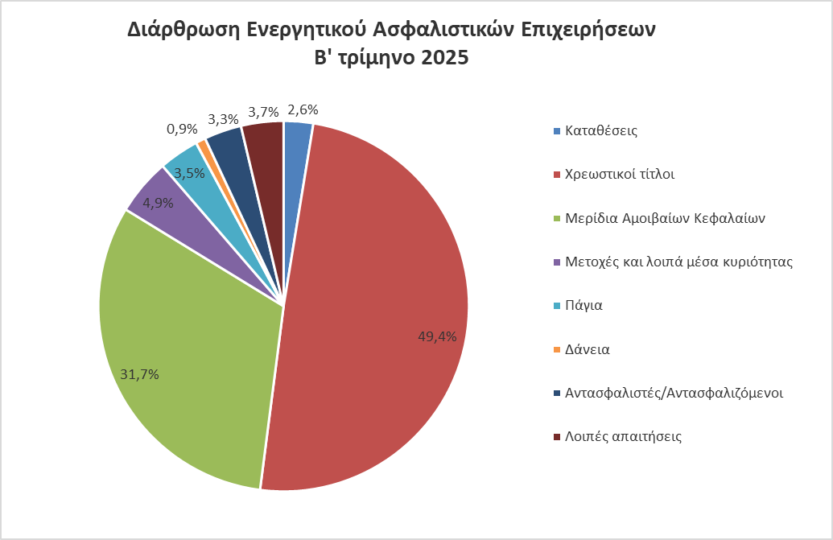

**Σημειώσεις**:

1. Στοιχεία προς την Τράπεζα της Ελλάδος υποβάλλουν οι εποπτευόμενες ασφαλιστικές επιχειρήσεις, όπως αυτές ορίζονται στο άρθρο 1 της [Πράξης Εκτελεστικής Επιτροπής 94/16.5.2016](http://www.bankofgreece.gr/BogDocumentPEE/ΠΕΕ_94_16_5_2016.pdf) με θέμα «Ενιαία υποβολή εθνικών αναφορών ασφαλιστικών και αντασφαλιστικών επιχειρήσεων προς την Τράπεζα της Ελλάδος, στο πλαίσιο της Φερεγγυότητας ΙΙ για εποπτικούς και στατιστικούς σκοπούς».

2. Οι καθαρές ροές προκύπτουν από τη μεταβολή των υπολοίπων, διορθωμένη για το μέρος της μεταβολής που οφείλεται σε διαφορές αποτίμησης και προσαρμογές από αναταξινομήσεις.

**Περισσότερες πληροφορίες**:

Το επόμενο Δελτίο Τύπου για τα «Στατιστικά Στοιχεία Ασφαλιστικών Επιχειρήσεων» με στοιχεία του γ΄ τριμήνου του 2025 θα δημοσιευθεί στις 26 Νοεμβρίου 2025, σύμφωνα με το [Ημερολόγιο δημοσίευσης](https://www.bankofgreece.gr/RelatedDocuments/2025_%CE%91%CF%83%CF%86%CE%95%CF%80%CE%B9%CF%87_%CE%97%CE%BC%CE%B5%CF%81%CE%BF%CE%BB%CF%8C%CE%B3%CE%B9%CE%BF_%CE%B4%CE%B7%CE%BC%CE%BF%CF%83%CE%AF%CE%B5%CF%85%CF%83%CE%B7%CF%82.xls), όπως αναρτάται στον ιστοχώρο της Τράπεζας της Ελλάδος.

**Σχετικός σύνδεσμος**:

[Συγκεντρωτικές λογιστικές καταστάσεις ασφαλιστικών επιχειρήσεων](https://www.bankofgreece.gr/statistika/mh-nomismatika-xrhmatopistwtika-idrymata/sygkentrwtikes-logistikes-katastaseis-asfalistikwn-epixeirhsewn)